1Η ΕΡΓΑΣΊΑ ΠΡΟΓΡΑΜΜΑΤΙΣΜΟΥ

C++

Ορφέας- Άγγελος Νικολάου

ΑΜ: 2792

E-MAIL: int02792@uoi.gr

Άρτα, 2023 / 11 / 26
Table of contents
POMODORO_TUI 2
Οδηγίες μεταγλώττισης: 3
Οδηγίες χρήσεως 4
Αρχή μιας συνεδρίας Pomodoro 4
Στατιστικά 5
Έξοδος 5
Επιλογή χρόνου 6
Επικοινωνία 6

POMODORO_TUI

Μία ελεύθερη υλοποίηση του διαχειριστή χρόνου Pomodoro του Francesco Cirillo υπό την AGPLv3-or-later, με χρήση της βιβλιοθήκης ncurses και Catch2.
GITHUB MIRROR
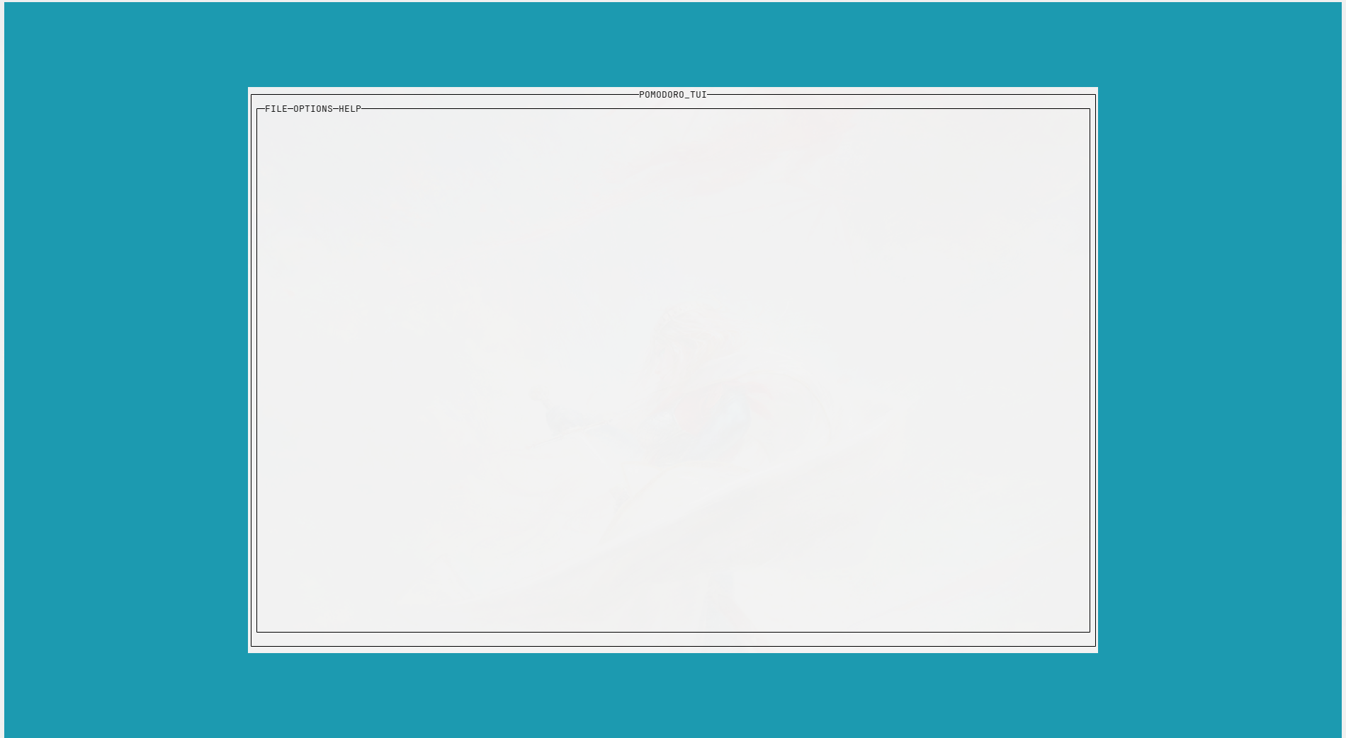

Οδηγίες μεταγλώττισης:
Προτιμότερο με χρήση σύστημα GNU + Linux ή *Nix-like λειτουργικά συστήματα.
- Εγκατάσταση g++ και GNUMakefile.
- Εγκατάσταση ncurses library.
- Ένα τερματικό το οποίο υποστηρίζει χρώματα.
- Catch2 ΔΕΝ χρειάζεται, διότι είναι μαζί με τα αρχεία του κώδικα.

Για να εκτελέσετε το πρόγραμμα, τρέξτε στο main directory (Erg_1)
$ make (με πιθανότητα για -jX όπου Χ αριθμός νημάτων).
$ ./pomodoro
Για να τρέξετε τα Unit Tests: (από το ίδιο directory).
$ cd unit_testing && make -jX && ./tests

Οδηγίες χρήσεως
Με το που ανοίξετε το πρόγραμμα, εμφανίζονται 3 μενού με διαφορετικές (σχετικά) επιλογές.
Πατήστε το πρώτο γράμμα τους είτε κεφαλαίο είτε μικρό για να ανοίξει το μενού τους.
-Για να επιλέξετε, πατήστε Enter.
-Για να πάτε πάνω→ πάνω βελάκι/’k’/’K’
-Για να πάτε κάτω → κάτω βελάκι/’j’/’J’
-Για να βγείτε από το μενού, πατήστε οτιδήποτε άλλο.
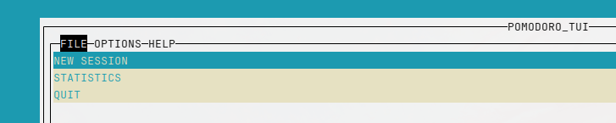
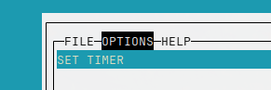
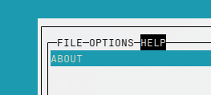

Αρχή μιας συνεδρίας Pomodoro
FILE → NEW SESSION
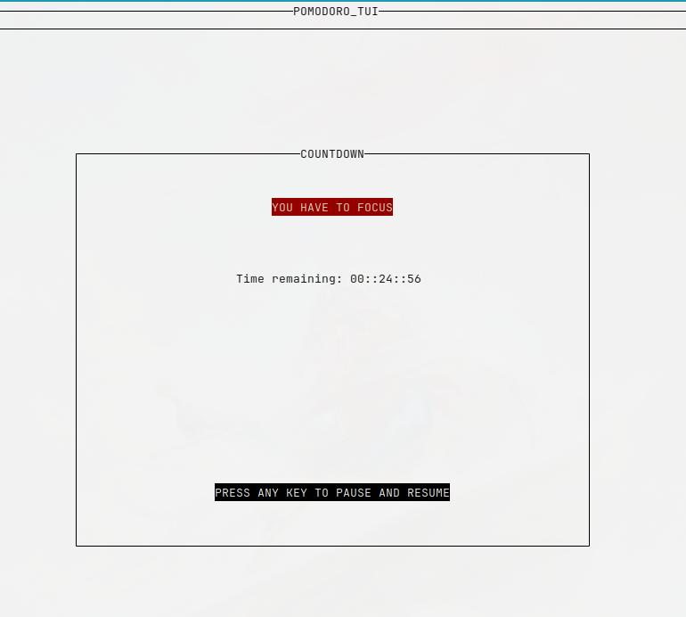
Υπάρχει και η δυνατότητα για παύση του προγράμματος, και σε χρόνο δουλειάς και σε χρόνο χαλάρωσης, για οποιαδήποτε ανάγκη.
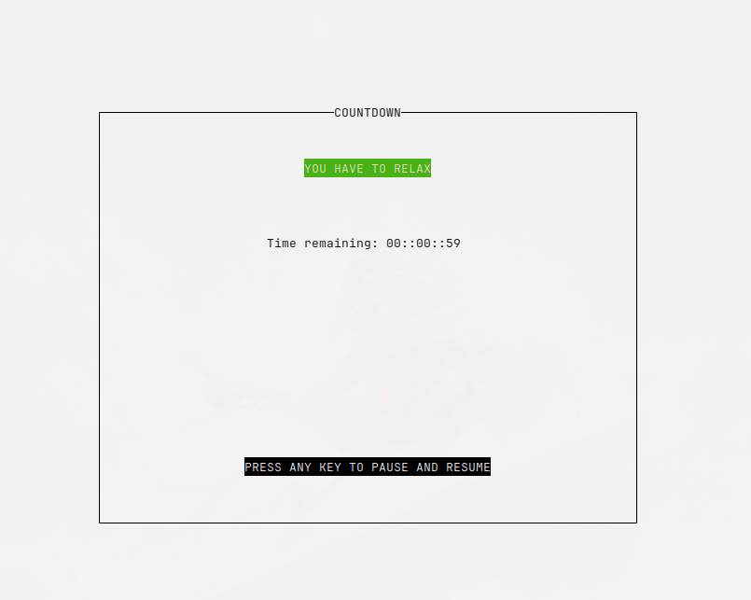

Στατιστικά
FILE→STATISTICS
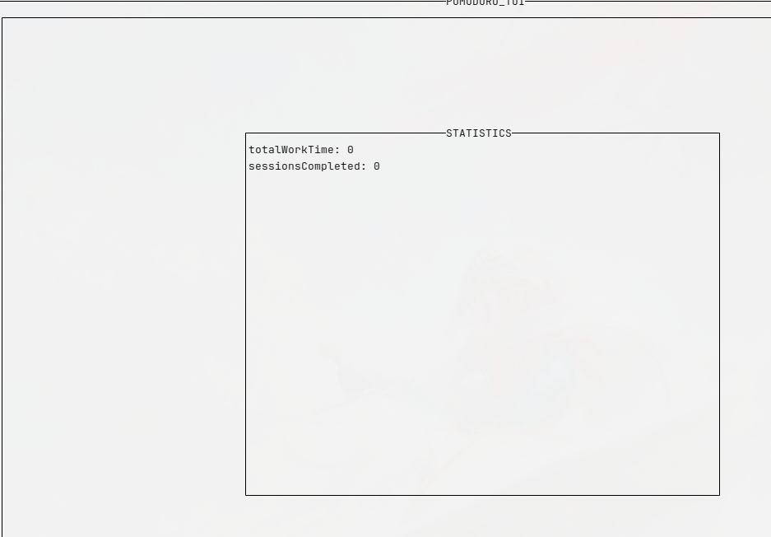
Τα δεδομένα περιέχονται στο “data.txt” και είναι hardcoded παντού στον κώδικα (λόγο που το έφτιαξα όλο αυτό σε 10 ώρες). Κρατάει τον χρόνο σε λεπτά, και το σύνολο συνεδριάσεων.

Έξοδος
FILE→QUIT
Είναι ότι πιο ασφαλές ειδικά σε σχέση με Ctrl+C (αν και έχω αφήσει την δυνατότητα εξόδου με αυτόν τον τρόπο, διότι “κάποιος” μπορεί να βάλει “καταλάθος” πολύ μεγάλη ώρα, και δυστυχώς η μόνη επιλογή που παραμένει είναι να κλείσουμε το ωραίο τερματικό μας…
Πέρα από τα αστεία, όταν κάποιος έχει την δυνατότητα να βγει από το πρόγραμμα μέσο του μενού είναι πιο πιθανό να κρατηθούν τα στατιστικά.
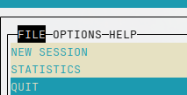

Επιλογή χρόνου
OptTIONS → SET-TIMER
Αφήνει από 1 λεπτό δουλειάς και χαλάρωσης μέχρι 23h:59m. Οτιδήποτε δεν είναι μέσα σε αυτό το όριο δεν το αφήνει, αν και αν κάποιος γράψει πολλά τότε χαλάει τα παράθυρα...
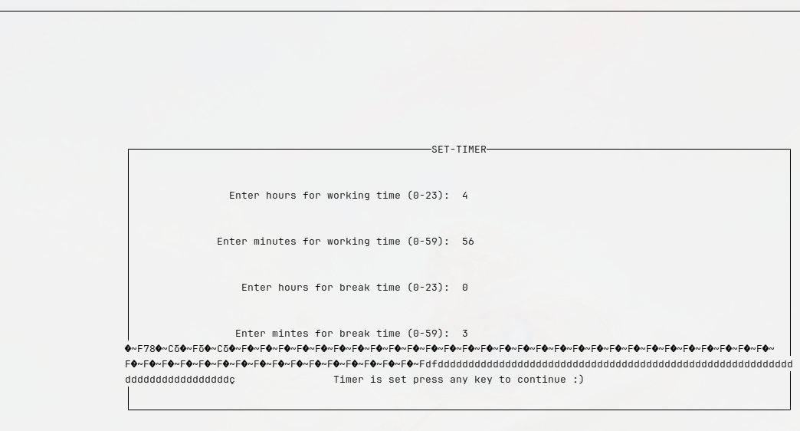
Η εικόνα είναι 4:56 work, 0:03rest. Ούτε όλοι αυτοί οι χαρακτήρες χαλάσανε το input.

Επικοινωνία
HELP → ABOUT
Όλα τα προγράμματα το έχουν άρα θεώρησα να το βάλω και εγώ σε αυτό το project, και ας μην είναι κάτι σπουδαίο αυτό που έχω κάνει.

